 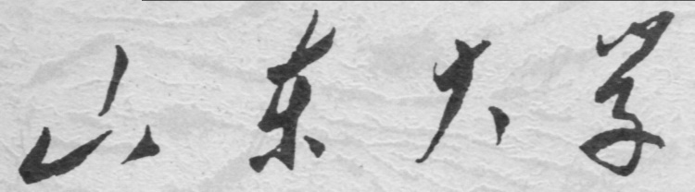

**信息科学与工程学院**

**2021－2022学年第一学期**

实 验 报 告

课 程 报 告： 数字电子技术第七次实验

专 业 班 级： 02

学 生 学 号： 202000120166

学 生 姓 名： 孙留羿

座 号： 33

1．用 74LS161 及74LS151电路产生 0110110110 序列信号，用示波器及实验箱上的发光二极管验证设计结果。

思路：

八选一数据选择器只有八位，而所需序列信号有十位，151芯片的输入有三位，而161输出有4位，将0 1 2 三位分别对应相连，还有Q3空余，考虑利用Q3加入到151的D中以构造剩余两种状态

列出真值表如下：

|  |  |  |
| --- | --- | --- |
| Z(输出信号) | Q3Q2Q1Q0 | 序号 |
| 0 | 0000 | 0 |
| 1 | 0001 | 1 |
| 1 | 0010 | 2 |
| 0 | 0011 | 3 |
| 1 | 0100 | 4 |
| 1 | 0101 | 5 |
| 0 | 0110 | 6 |
| 1 | 0111 | 7 |
| 1 | 1000 | 8 |
| 0 | 1001 | 9 |

其逻辑输出为

$$Y=D_{0}\left(A_{2}^{'}A_{1}^{'}A_{0}^{'}\right)+D_{1}\left(A_{2}^{'}A_{1}^{'}A_{0}^{}\right)+D_{2}\left(A_{2}^{'}A_{1}^{}A_{0}^{'}\right)+D_{3}\left(A_{2}^{'}A_{1}^{}A_{0}^{}\right)+D_{4}\left(A_{2}^{}A_{1}^{'}A_{0}^{'}\right)+D_{5}\left(A_{2}^{}A_{1}^{'}A_{0}^{}\right)+D_{6}\left(A_{2}^{}A_{1}^{}A_{0}^{'}\right)+D_{7}\left(A_{2}^{}A_{1}^{}A_{0}^{}\right)$$

与所需真值相对应，得

有

将其依次连接，151的输出即为所需，将其插到七段数码管即可显示0110110110

2．用 74LS161 及 74LS138 产生如实验图 15-1 所示的节拍信号（高低电平与图相反即可），用实验 箱上的发光二极管验证设计结果。

为了消除竞争冒险现象，在74138的S1端加入选通脉冲，且选通脉冲的有效时间与触发器的反转时间错开，故选择 $CLK'$ 作为选通脉冲即可得到图所示的输出电压。

电路连接图如下：

